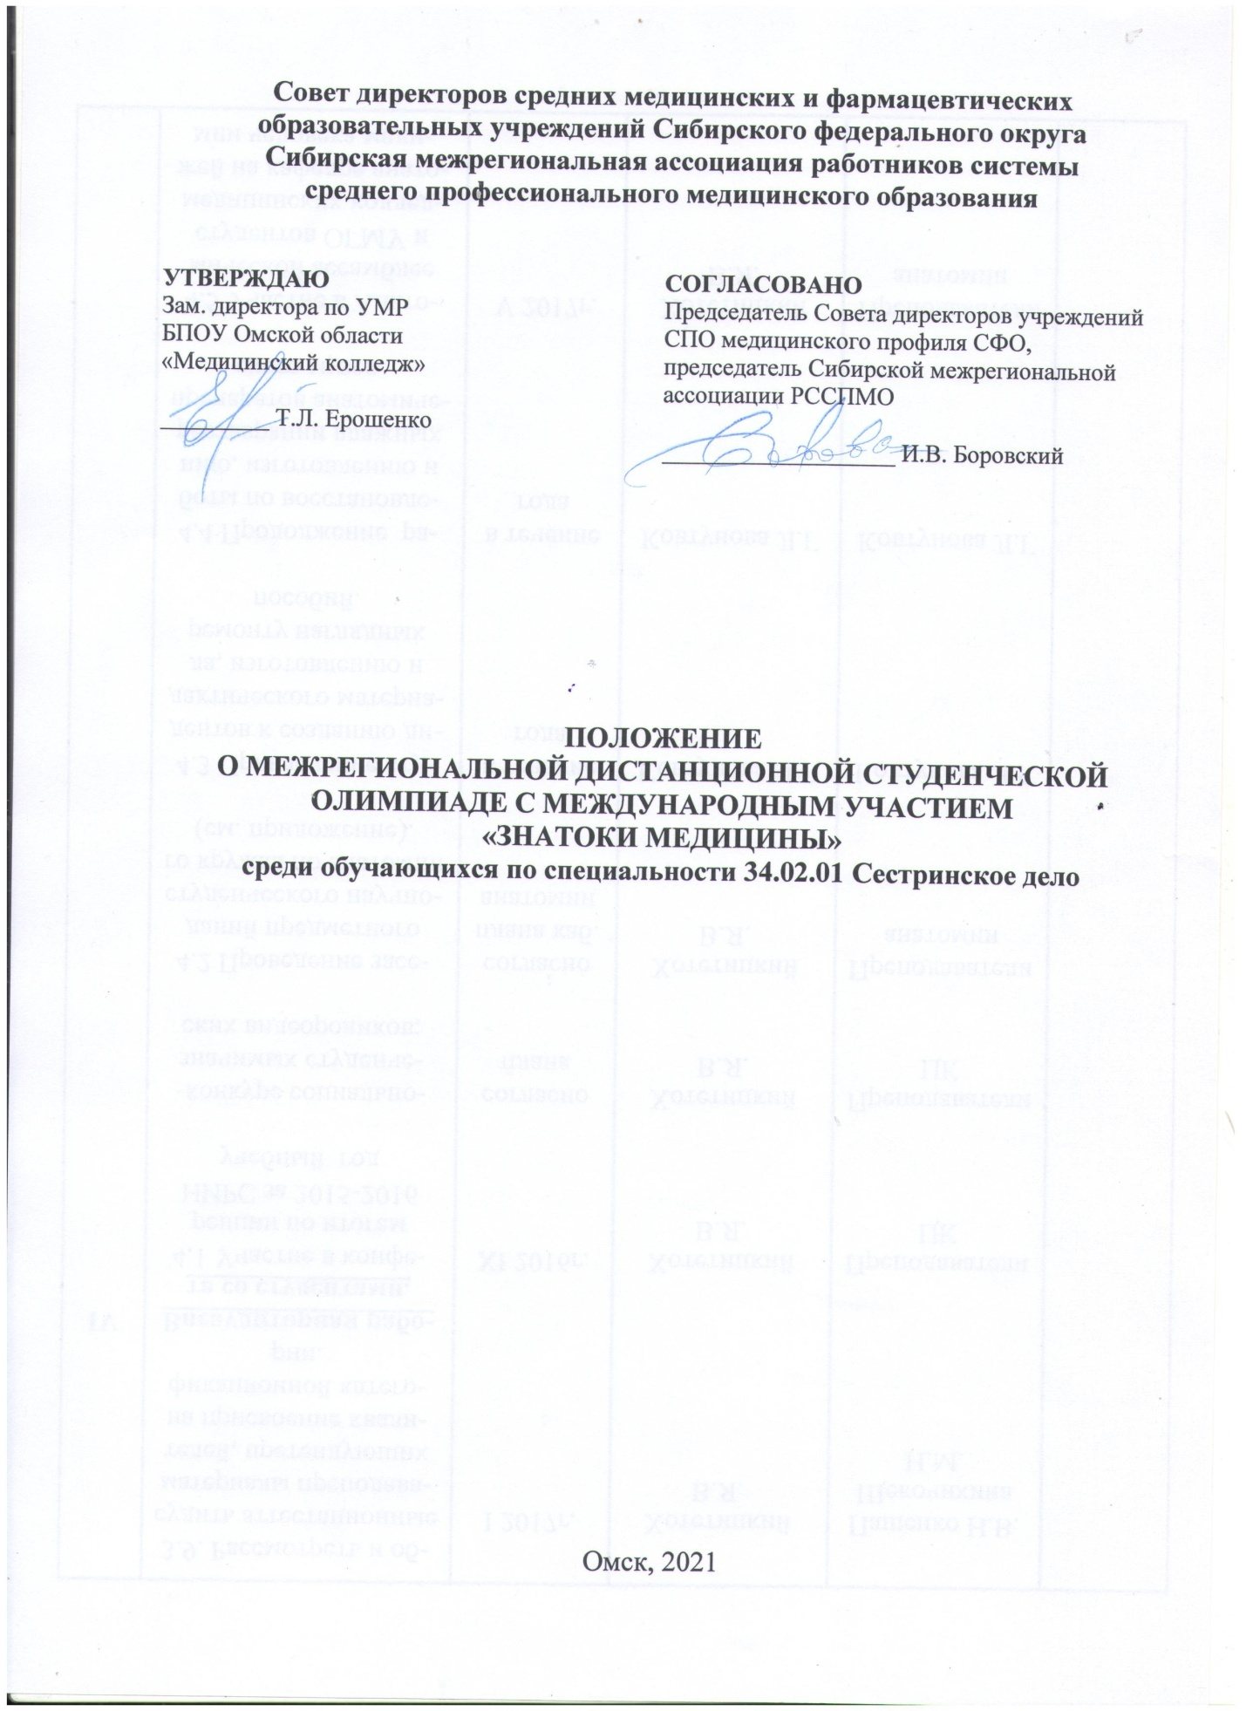

1. Общие положения
1.1. Настоящее положение определяет порядок организации и проведения Межрегиональной дистанционной студенческой олимпиады с международным участием (далее - Олимпиада) «Знатоки медицины» среди обучающихся образовательных организаций, реализующих программу подготовки специалистов среднего звена по специальности 34.02.01 Сестринское дело.

1.2. Олимпиада проводится в соответствии с планом Совета директоров средних медицинских и фармацевтических образовательных организаций Сибирского федерального округа и Сибирской межрегиональной ассоциации работников системы среднего профессионального медицинского образования (далее – Ассоциация).

1.3. Олимпиада проводится на базе бюджетного профессионального образовательного учреждения Омской области «Медицинский колледж» (далее – БПОУ ОО «Медицинский колледж»).
1.4. Участие в Олимпиаде является бесплатным и добровольным.
1.5. Информация об Олимпиаде (Положение, порядок проведения, результаты) является открытой и публикуется в сети Интернет на официальных сайтах Ассоциации и БПОУ ОО «Медицинский колледж».

2. Цели и задачи Олимпиады
2.1. Цель олимпиады: совершенствование качества подготовки специалистов медицинского профиля и повышение их мотивации в овладении медицинскими науками.
2.2. Задачи Олимпиады:
- пропаганда научных знаний и развитие познавательного интереса обучающихся, повышение их мотивации к изучению профессиональных дисциплин, формирование профессионального мышления;
- выявление и развитие у обучающихся творческих способностей и интереса к научной (научно-исследовательской) деятельности;
- развитие интеллектуальных способностей студентов, умения работать в команде;
- развитие сотрудничества между образовательными организациями, реализующими программы подготовки специалистов среднего звена.

3. Участники Олимпиады
3.1. Олимпиада проводится среди обучающихся медицинских образовательных организаций среднего профессионального образования.
3.2. В Олимпиаде могут принять участие студенты, обучающиеся по специальности 34.02.01 Сестринское дело, освоившие ПМ.02 Участие в лечебно-диагностическом и реабилитационном процессах.
3.3. От образовательной организации в Олимпиаде может принять участие одна команда, состоящая из трёх студентов специальности Сестринское дело. 3.4. Руководителей, подготовивших команду, может быть не более двух.

4. Организация и проведение Олимпиады
4.1. Для организации и проведения Олимпиады формируется организационный комитет (далее - Оргкомитет) и жюри из числа ведущих преподавателей отделения «Сестринское дело» БПОУ ОО «Медицинский колледж».
4.2. В обязанности Оргкомитета входит:
- подготовка и размещение информации о проведении и результатах Олимпиады на официальных сайтах Ассоциации (http://www.sibmedcoll.ru) и БПОУ ОО «Медицинский колледж» (http://medcoll.ru/);
- организация приёма и регистрации заявок;
- разработка Олимпиадных заданий и критериев оценки их выполнения;
- рассылка участникам конкурсных заданий;
- организация работы жюри и подведение итогов;
- оформление отчетной документации и наградных документов.
4.3. В обязанности жюри входит:
- проверка и оценка выполненных заданий;
- определение победителей Олимпиады на основании критериев оценки и суммы баллов.
4.4. Жюри несет ответственность за объективность оценки выполненных заданий Олимпиады, определения победителей, оформление соответствующей документации.

5. Сроки и условия проведения Олимпиады
5.1. Олимпиада проводится дистанционно в один тур с 15 марта по 31 марта 2021 г. включительно.
5.2. Для участия в Олимпиаде необходимо предварительно зарегистрировать команду, направив заявку с заполненной формой регистрации в формате doc, docx (Приложение 1) на электронный адрес pachenko_nv@mail.ru Название прикреплённого файла: заявка - Название ОО.
5.3. Заявки на участие в Олимпиаде принимаются с 24 февраля по 06 марта 2021 г. Изменения в составах команд не допускаются.
5.4. В ответ на заявку участникам высылаются задания. Рассылка заданий начнётся с 15 марта 2021 г. Олимпиадные задания основаны на учебном материале ПМ.02 Участие в лечебно-диагностическом и реабилитационном процессах.
5.5. Выполненные задания оформляются в электронном формате. На титульном листе к работе необходимо указать: название образовательной организации, название команды, ФИО членов команды, курс, специальность, ФИО преподавателя, подготовившего участников (Приложение 2).
5.6. Выполненные задания сканируются. Сканы выполненных заданий архивируются и направляются прикрепленным файлом организаторам до 31 марта 2021 г. включительно на электронный адрес pachenko_nv@mail.ru Название прикрепленного файла: работа - название команды. В теме письма необходимо указать: Олимпиада «Знатоки медицины».

6. Подведение итогов Олимпиады
6.1. Члены жюри несут ответственность за своевременность предоставления результатов в соответствии со сроками проведения оценки работ. Решения жюри являются окончательными и пересмотру не подлежат.
6.2. Победителями и призерами Олимпиады признаются участники, набравшие максимальное количество баллов по итогам выполнения заданий.
Критерии конкурсных материалов представлены в Приложении 3.
6.3. Победители и призеры олимпиады награждаются дипломами I, II, III степени за первое, второе и третье места соответственно.
6.4. Участникам, не занявшим призовых мест, выдаются сертификаты участников Олимпиады.
6.5. Электронные дипломы и сертификаты высылаются на электронные адреса, указанные в заявках в срок до 19 апреля 2021 года.

Приложение 1

ЗАЯВКА
на участие во Всероссийской дистанционной студенческой олимпиаде
с международным участием «Знатоки медицины» среди обучающихся образовательных организаций, реализующих программу подготовки специалистов среднего звена по специальности 34.02.01 Сестринское дело

Название образовательной организации (полное и сокращенное)
ФИО руководителя образовательной организации
Название команды
ФИО участников (полностью), курс | 1.  2.  3.
ФИО преподавателей, подготовивших команду (не более двух)
Электронный адрес для рассылки дипломов, сертификатов, благодарственных писем

Приложение 2
Образец титульного листа к работе
Название образовательной организации

НАЗВАНИЕ КОМАНДЫ

ФИО членов команды,
курс, специальность Сестринское дело

ФИО преподавателя, подготовившего участников

Приложение 3
Критерии оценки

№ п/п | Критерии | баллы
1 | Определение вида патологии (max. 10 баллов)
 | Вид патологии определен правильно | 10
 | Допущены несущественные ошибки в определении вида патологии | 5
 | Вид патологии не определен | 0
2 | Предрасполагающие факторы (max. 10 баллов)
 | Предрасполагающие факторы определены верно | 10
 | Отмечаются неточности в трактовке факторов | 5
 | Предрасполагающие факторы не определены | 0
3 | Оценка данных анамнеза (max. 5 баллов)
 | Указаны все факторы риска | 5
 | Факторы риска определены не в полном объеме | 3
 | Факторы риска интерпретированы неверно | 0
4 | Возбудитель инфекции (max. 10 баллов)
 | Возбудители выявлены, верно | 10
 | Отмечаются несущественные ошибки при выявлении возбудителей | 5
 | Возбудители не выявлены | 0
5 | Оперативные вмешательства (max. 10 баллов)
 | Оперативные вмешательства указаны в полном объеме, верно | 10
 | Оперативные вмешательства указаны не в полном объёме | 5
 | Оперативные вмешательства указаны не верно | 0
6 | Исследования, необходимые для уточнения характера патологии  (max. 10 баллов)
 | Исследования перечислены в полном объеме | 10
 | Неполный объем необходимых исследований | 5
 | Исследования не определены | 0
7 | Оценка результатов лабораторных исследований (max. 5 баллов)
 | Оценка результатов проведена правильно | 5
 | Отмечаются не точности в оценке результатов исследований | 3
 | Оценка результатов не проведена | 0
8 | Основные методы лечения (max. 5 баллов)
 | Методы лечения представлены в полном объеме | 5
 | Методы лечения представлены не в полном объеме | 3
 | Методы лечения не представлены | 0
9 | Причины отсутствия флюктуации (max. 10 баллов)
 | Причины определены в полном объеме | 10
 | Причины не определены | 0
10 | Творческое задание (max. 25 баллов)
 | Соответствие выбранного жанра композиционностилистическому воплощению текста | 5
 | Связность и стройность работы, точность используемой терминологии | 5
 | Оригинальность работы: необычность замысла и воплощения, неожиданность ассоциаций, интересные находки, оригинальность «сюжета» | 15
 | ИТОГО: max.100 баллов

